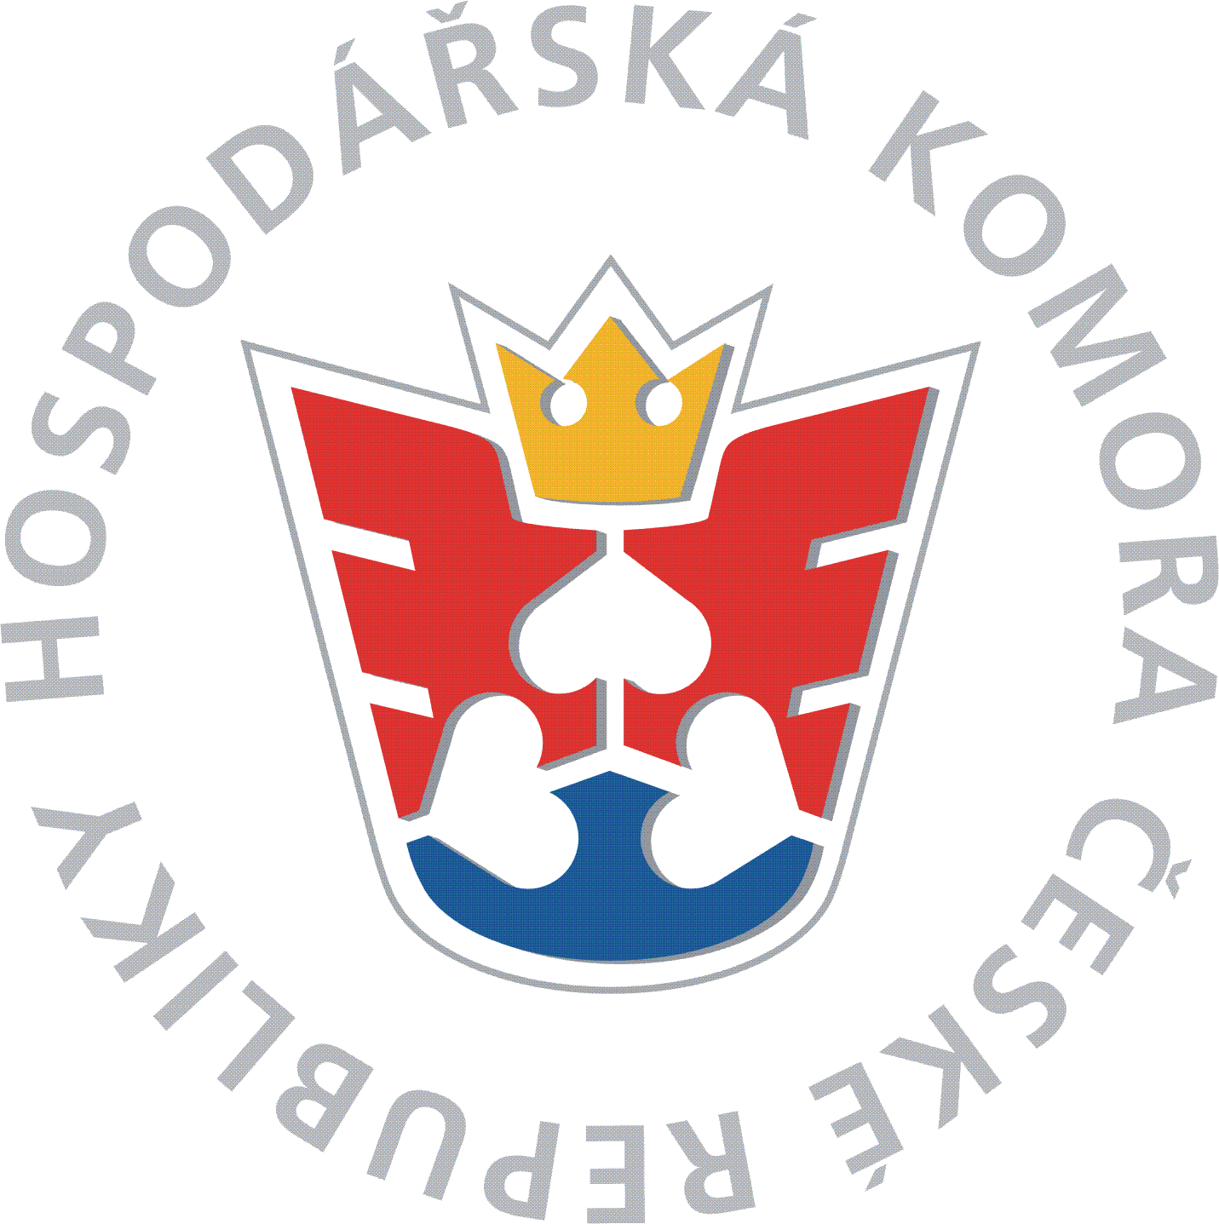
Okresní hospodářská komora Kroměříž
Vás zve na seminář:
„Daň z příjmů fyzických osob za rok 2025 – aktuální problematika“
📅 Termín: 3. února (úterý) 2026 – začátek v 9:00 hod.

👨 ‍Přednášející: Ing. Jindřich Klaška - vedoucí pobočky Specializovaného finančního úřadu v Brně

📍 Místo konání: školící místnost OHK Kroměříž, Velehradská 625 (1. patro, vlevo, zadní část chodby)

💰 Účastnický poplatek:

• členové OHK Kroměříž – 1 900Kč/1 účastník

• nečlenové OHK Kroměříž – 2 300Kč/1 účastník

(v ceně je zahrnuto občerstvení i případné materiály)

Platba: Bankovním převodem – poplatek za účast poukažte na náš účet:
107-3708610297/0100, jako VS uveďte vaše IČ, po obdržení platby vám bude vystavena faktura. Platbu můžete provést i v hotovosti na místě.
Program:
- Novela ZDP v průběhu roku 2025 (360/2025 Sb.,) a dopad do praxe. Účinnost v různý okamžik.
- Použití příjmů na bytovou potřebu, podání oznámení, vymezení bytové potřeby, podmínky pro naplnění daného osvobození příjmů, lhůta pro osvobození příjmů z prodeje nemovitých věcí, počítání doby.
- Prodej nemovité věci zahrnutý do § 7 nebo § 10 - příklady, ocenění nemovitých věcí, nabytí nemovité věci děděním - § 10/5 ZDP, příjmy ze spoluvlastnictví, uplatnění výdajů – judikatura NSS.
- Počítání časového testu u příjmů z prodeje akcií a obchodního podílu a osvobození těchto příjmů při částce vyšší než 40 mil. Kč (platné pouze pro rok 2025),
- Příjmy a výdaje dle § 7 ZDP, paušální výdaj na dopravu, judikatura k daným příjmům a výdajům
- Příjmy z hazardních her v roce 2025 a jejich zdanění, nezdanitelné části ZD – poskytnutí bezúplatného plnění a odečty od daní, informace o slevách na dani a daňovém zvýhodnění za rok 2025, příjmy vyživované manželky, podání přiznání v případě navrácení daňové podpory - § 38g/5 ZDP aj.).
- Další věcné změny v ZDP (zdanění příjmů z prodeje kryptoměn, zrušení speciálního odepisování majetku pro výrobu elektřiny z FVE, doba, která se započítává do doby trvání daňově podporovaného produktu aj.).
- Dotazy a diskuse

📞Kontakt: Okresní hospodářská komora Kroměříž, Velehradská 625, 767 01 Kroměříž, tel: 603 247 784 nebo na webových stránkách http://www.ohkkm.cz

ZÁVAZNÁ PŘIHLÁŠKA na seminář: „Daň z příjmů fyzických osob za rok 2025 3. 2. 2026“
Vaše organizace/ adresa:

Účastníci:
Číslo účtu: / IČ:

Telefon: DIČ:

E-mail: Způsob platby:

Razítko, podpis: ČLEN / NEČLEN

